SPOŠTOVANJE OSEBNEGA PROSTORA

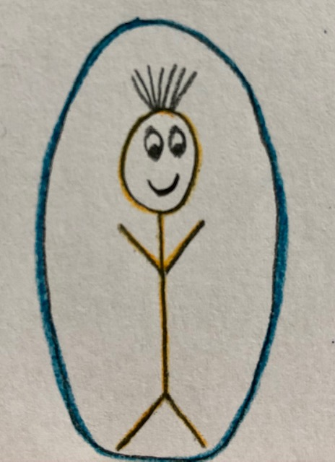
Kristina Urh, Nina Banovec in Ana Dvoršek, Inkluzivna pedagogika – redni študij Koper, 2020/ 2021
V RAZREDU NAS JE VELIKO. VSAK SOŠOLEC IMA OSEBNI PROSTOR V KATEREGA NE SME VSTOPATI NIHČE DRUG. JE KOT NEVIDNI MEHURČEK, KI NAS OBDAJA IN NAM DAJE OBČUTEK VARNOSTI. ZATO VEDNO PAZIMO, DA STOJIMO EN KORAK STRAN OD SOŠOLCEV IN UČITELJEV. POTREBNO JE SPOŠTOVATI NJIHOV OSEBNI PROSTOR, KER JE TO DEL NJIHOVE ZASEBNOSTI.  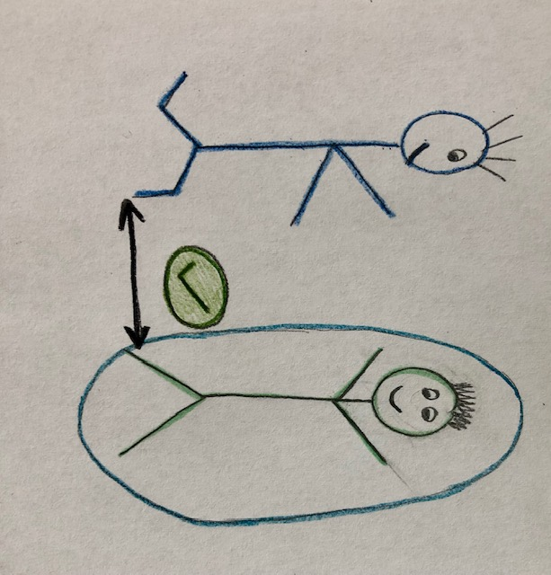 |  | V ŠOLI VELIKOKRAT SEDIM, SE UČIM IN SE IGRAM Z DRUGIMI, HODIM TUDI NA IZLETE. KADAR STVARI DELAMO SKUPAJ, SE POGOSTO ZGODI, DA S SOŠOLCI ALI UČITELJI SEDIM ALI STOJIM ZELO BLIZU.  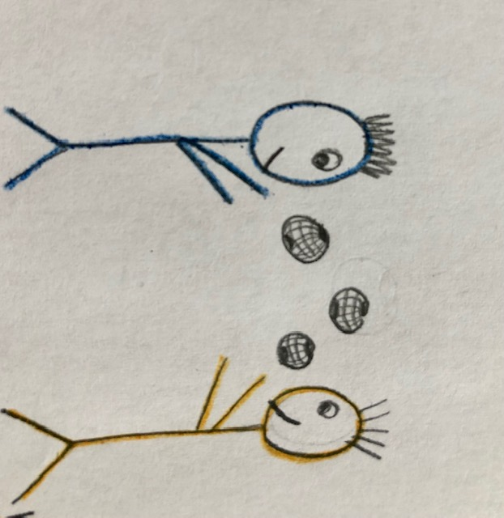
VČASIH MORAM MED POUKOM SEDETI ALI STATI POLEG DRUGIH SOŠOLCEV, KER SE TAKO LAŽJE UČIMO IN SODELUJEM MED SEBOJ. TAKRAT JE DOVOLJ, DA SEM OD SOŠOLCA ODDALJEN ZA EN KOMOLEC.  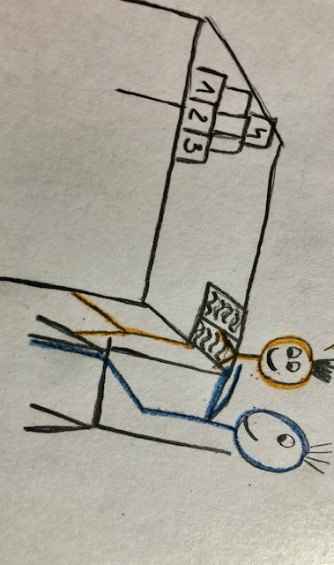 |  | VČASIH SE ZGODI, DA SE MED POGOVOROM ALI IGRO SOŠOLCA DOTIKAM, KAR MU NI VŠEČ. SOŠOLEC ŽELI ITI STRAN OD MENE. LAHKO POSTANE JEZEN ALI ŽALOSTEN. LAHKO ME TUDI POTISNE ALI UDARI. TO POMENI, DA SEM VSTOPIL V NJEGOV NEVIDNI MEHURČEK.  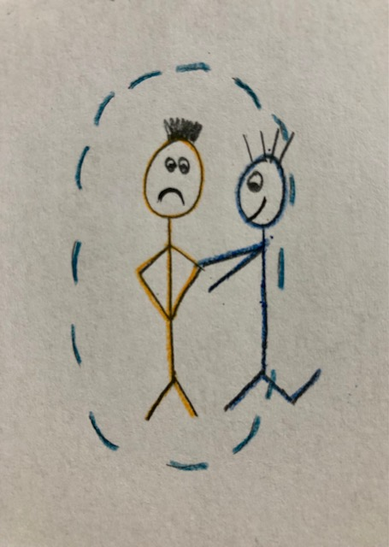
V RAZREDU NAS JE VELIKO. VSAK SOŠOLEC IMA OSEBNI PROSTOR V KATEREGA NE SME VSTOPATI NIHČE DRUG. JE KOT NEVIDNI MEHURČEK, KI NAS OBDAJA IN NAM DAJE OBČUTEK VARNOSTI. ZATO VEDNO PAZIMO, DA STOJIMO EN KORAK STRAN OD SOŠOLCEV IN UČITELJEV. POTREBNO JE SPOŠTOVATI NJIHOV OSEBNI PROSTOR, KER JE TO DEL NJIHOVE ZASEBNOSTI.  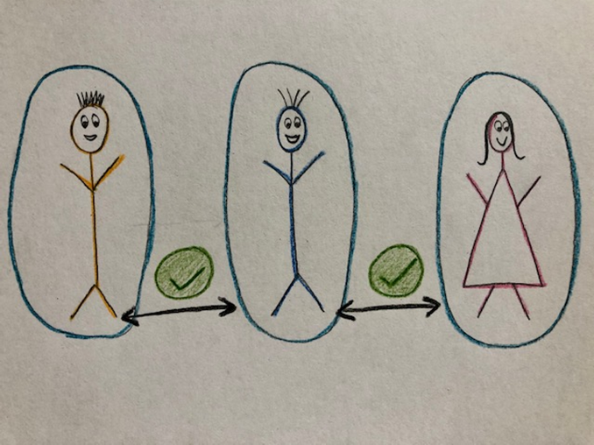 |  | KADAR NISEM PREPRIČAN, ALI SEM PREBLIZU SOŠOLCA, JE DOBRO, DA GA O TEM POVPRAŠAM. ČE SOŠOLEC IZRAZI ŽELJO, DA SE UMAKNEM, STOPIM EN KORAK NAZAJ. ČE SOŠOLEC REČE, DA GA NE MOTI, POMENI, DA USTREZNO SPOŠTUJEM NJEGOV OSEBNI PROSTOR.  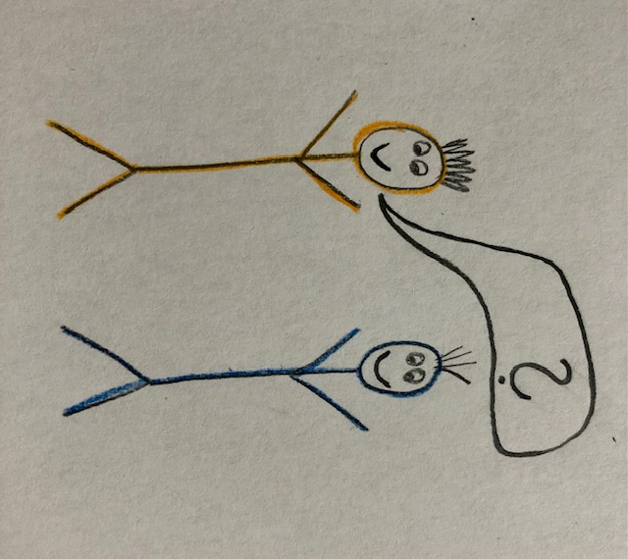
VEDNO SE TRUDIM, DA SPOŠTUJEM PROSTOR OKOLI SOŠOLCEV. KADAR JE POTREBNO, STOJIM VSAJ EN KORAK STRAN OD OSATLIH. KADAR MI TO USPE, SEM PONOSEN NASE. POMEMBNO JE, DA SE VSI POČUTIMO DOBRO IN SPOŠTUJEMO OSEBNI PROSTOR DRUG DRUGEGA.
